Конспект познавательной деятельности «Страна Геометрия»
Цель: Обобщение и уточнение знаний детей о геометрических фигурах.
Задачи:
- Образовательная- закрепление названия геометрических фигур.
- Развивающая- развитие памяти, мышления, внимания, умение ориентироваться на листе бумаги.
- Воспитательная- воспитание активной любознательности.
Ход занятия:
-Становись скорее в круг, я твой друг и ты мой друг.
Крепко за руки возьмемся и друг другу улыбнемся.
-Сегодня ребята я предлагаю отправиться в страну геометрических фируг. Вы согласны? Но сначала давайте повторим какие фигуры вы знаете. (ответы)
-Что бывает круглой формы? Треугольной? Овальной? Молодцы.
-До начала нашего путешествия нужно поделиться на команды. Давайте поделимся по названию геометрических фигур. (дети выбрали и поделились на треугольник и квадрат)
*Чтобы добраться до страны нужно выложить по образцу дорогу которая приведет нас туда. ( команды выкладывают)
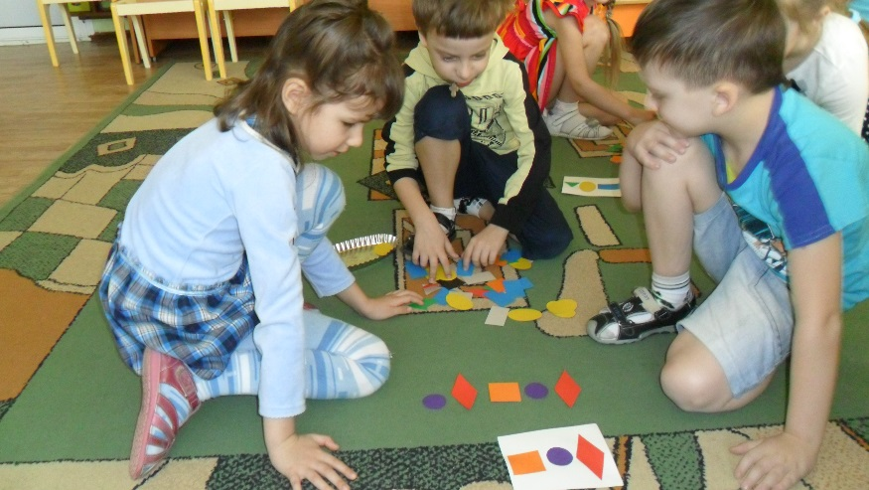

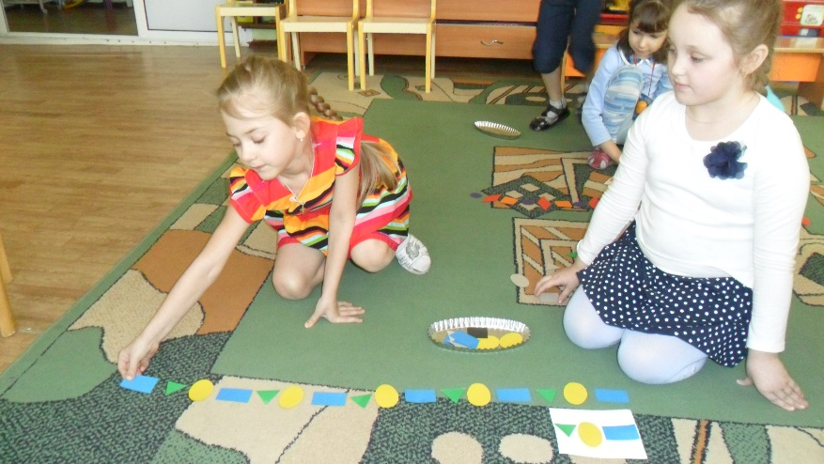

*Проходите за столы и вас ждет следующее задание, нужно из геометрических фигур выложить: первой команде-мельницу; второй команде-человечка.
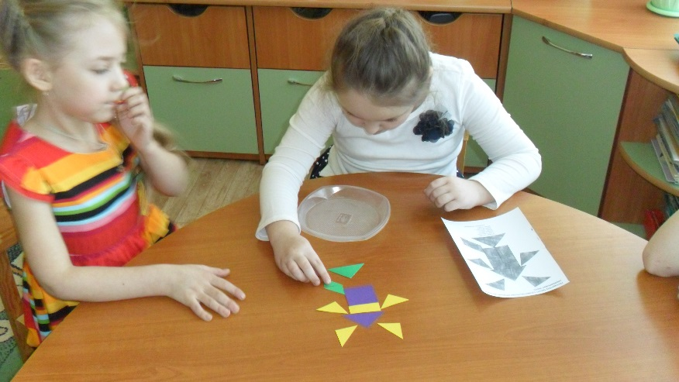
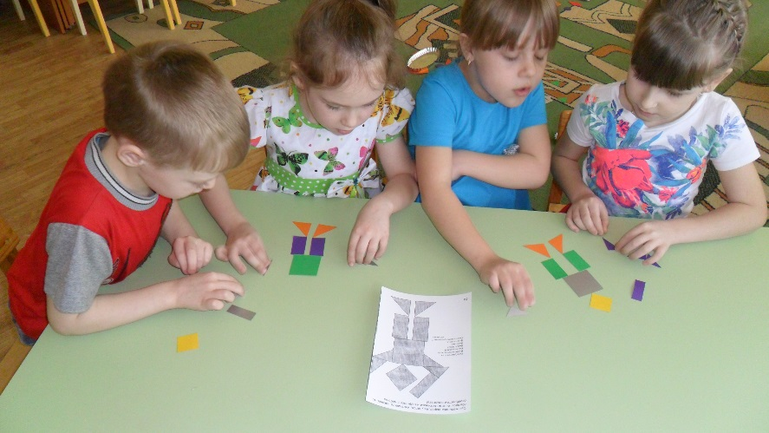
*Посмотрите на этих снеговиков. Чья команда найдет больше отличий.
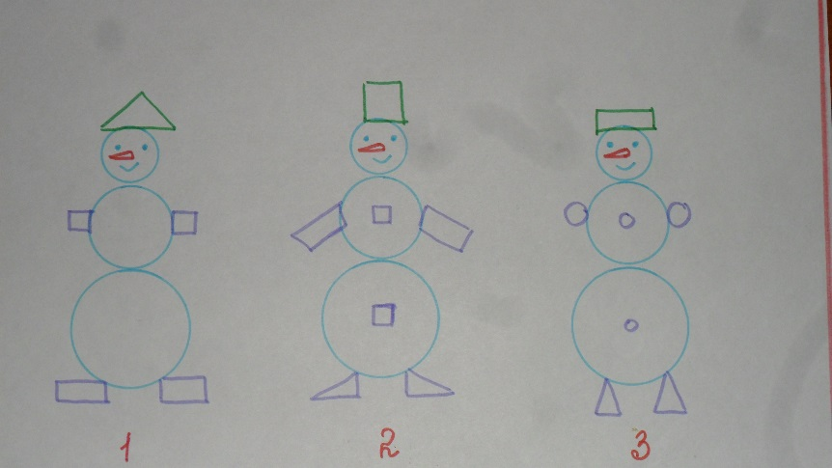

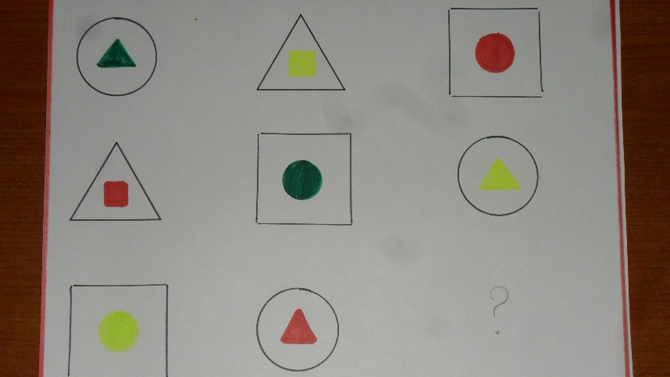
*Следующее задание. Скажите каких фигур недостает и почему?

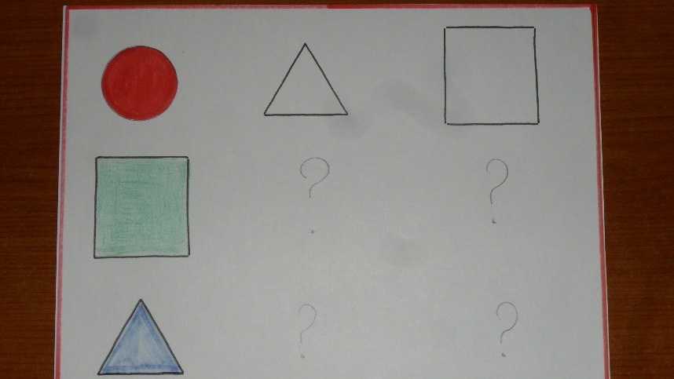
-Физминутка
Раз- согнуться, разогнуться,
Два-нагнуться, потянуться,
Три-в ладоши три хлопка, головою три кивка.
Пять, шесть-тихо сесть,
Семь, восемь- лень отбросим.
-Проходите за свои места.
*Сейчас каждый возьмет по прямоугольному листу бумаги и нарисует фигуру там, где услышит по заданию. (В правом верхнем углу нарисуйте круг, в левом нижнем углу- квадрат, в верхнем левом углу – треугольник, в правом нижнем-ромб, в центре листа- трапецию).
*Возьмите каждый по карточке и послушайте задание. (Раскрась большие фигуры красным цветом, а маленькие-синим. Сосчитайте по сколько получилось фигур).
*Работа в тетрадях
-закончи узор;
-графический диктант.
-Становись скорее в круг, я твой друг и ты мой друг.
Крепко за руки держитесь и друг другу улыбнитесь.
-Ребята, в какой стране мы сегодня побывали? Какие вспомнили фигуры? Найдите дома предметы к которых спрятаны геометрические фигуры.

